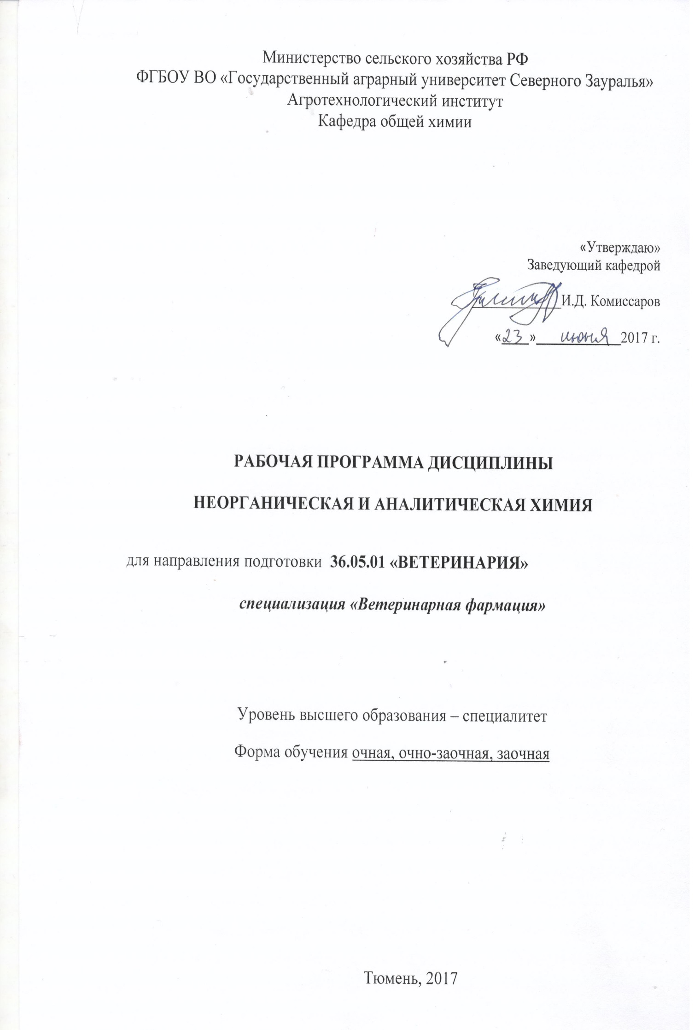

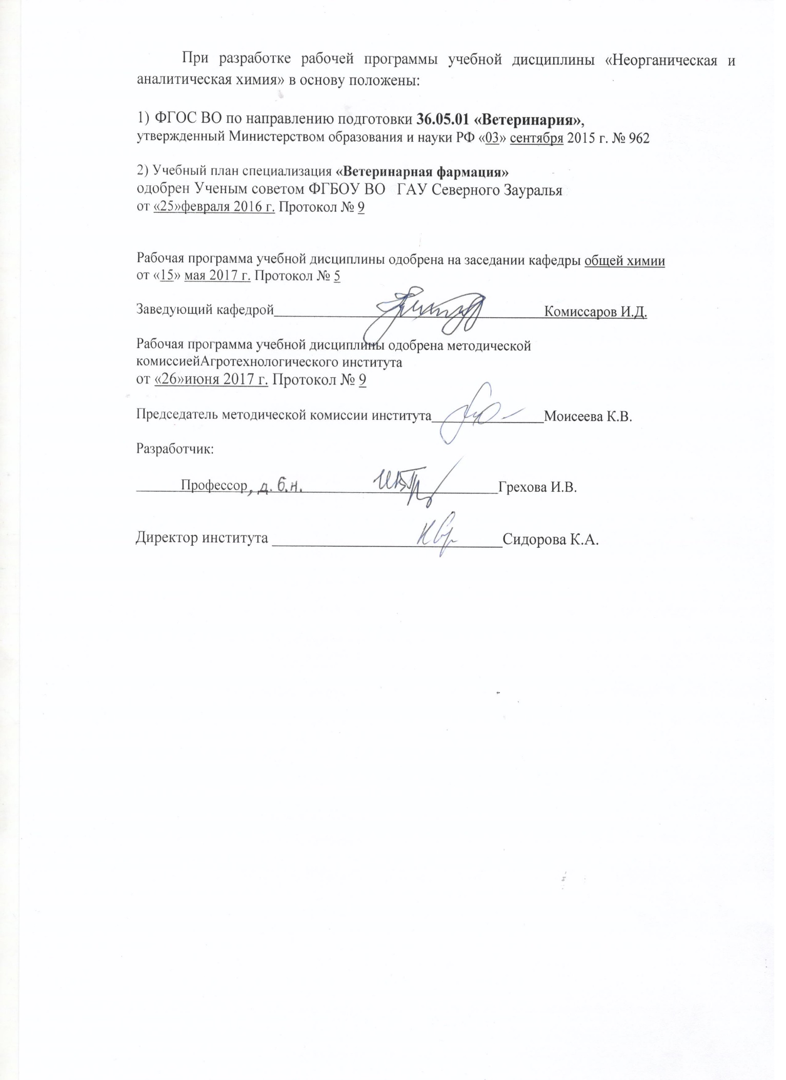

1. Перечень планируемых результатов обучения по дисциплине, соотнесенных с планируемыми результатами освоения образовательной программы
Коды компетенции | Результаты освоения | Перечень планируемых результатов обучения по дисциплине
ПК-2 | Умением правильно пользоваться медико-технической и ветеринарной аппаратурой, инструментарием и оборудованием в лабораторных, диагностических и лечебных целях и владением техникой клинического исследования животных, назначением необходимого лечения в соответствии с поставленным диагнозом. | Знать: законы взаимодействия и свойства неорганических соединений и растворов; зависимость свойств элементов от строения атома; роль элементов в жизнедеятельности животных.  Уметь: определять свойства элементов по месту нахождения в периодической системе Д.И. Менделеева, писать уравнения химических реакций и осуществлять расчеты на основе знаний законов химии.  Владеть навыками: проведения химических реакций, оценки свойств основных химических элементов и их использовании в ветеринарии.
ПК-26 | Способностью и готовностью к участию в освоении современных теоретических и экспериментальных методов исследования с целью создания новых перспективных средств, в организации работ по практическому использованию и внедрению результатов исследований, умением применять инновационные методы научных исследований в ветеринарии и биологии. | Знать: способы выражения концентрации растворов, качественные реакции на катионы и анионы.  Уметь: проводить расчеты по приготовлению растворов различной концентрации; определять реакцию среды растворов; правильно обращаться с химической посудой, оборудованием и реактивами.  Владеть навыками: работы на лабораторном оборудовании качественного и количественного анализа веществ.

2. Место дисциплины в структуре основной образовательной программы (ОПОП)
Дисциплина «Неорганическая и аналитическая химия» относится к Блоку 1 и в соответствии с учебным планом данного направления является базовой. Дисциплина «Неорганическая и аналитическая химия» является интегрирующей для изучения таких курсов, как органическая и физколлоидная химия, биологическая химия. Для ее изучения необходимы знания, умения и компетенции по химии, физике, биологии, математике в объеме, предусмотренном государственным образовательным стандартом среднего (полного) общего образования (базовый уровень).
Дисциплины, для которых «Неорганическая и аналитическая химия» является предшествующей дисциплиной: 1. Биология с основами экологии, 2. Физиология и этология животных, 3. Вирусология и биотехнология, 4. Ветеринарная фармакология, 5. Токсикология, 6. Ветеринарно-судебная экспертиза, 7. Токсикологическая химия, 8. Фармацевтическая химия.
Дисциплина изучается на 1 курсе в 1 семестре по очной, очно-заочной и заочной форме обучения.

3. Объем дисциплины и виды учебной работы
Общая трудоемкость дисциплины составляет 144 часа (4 зачетных единиц).
Вид учебной работы | Очная форма | Очно-заочная форма | Заочная форма
Аудиторные занятия (всего) | 72 | 36 | 18
В том числе: | - | - | -
лекции | 36 | 18 | 6
лабораторные занятия (ЛЗ) | 36 | 18 | 12
Самостоятельная работа (всего) | 72 | 108 | 126
В том числе: | - |  | -
проработка материала лекций, подготовка к занятиям, зачету | 18 | 72 | 68
самостоятельное изучение тем | 9 | 72 | 68
контрольная работа | - | - | 22
реферат | 9 | - | -
экзамен | 36 | 36 | 36
Вид промежуточной аттестации | экзамен | экзамен | экзамен
Общая трудоемкость, часов  зачетных единиц | 144 ч.  4 з.е. | 144 ч.  4 з.е. | 144 ч.  4 з.е.

4. Содержание дисциплины
4.1. Содержание разделов дисциплины
№ п/п | Наименование раздела дисциплины | Содержание раздела
1 | 2 | 3
1 | Основные понятия и законы химии | 1. Введение  2. Основные понятия химии  3. Основные законы химических превращений  (стехиометрические законы).
2 | Строение атома, периодический закон и химическая связь | 1. Планетарная модель строения атома  2. Периодический закон Д.И. Менделеева и структура периодической системы  3. s-p-d-f-элементы  4. Типы химической связи.
3 | Химическая кинетика и  химическое равновесие | - Скорость химических реакций.  - Закон действующих масс.  - Влияние температуры на скорость химической реакции. Правило Вант-Гоффа.  - Понятие о катализаторах.  - Химическое равновесие. Принцип Ле-Шателье.  - Энергетические явления при химических реакциях.
4 | Растворы. Свойства растворов электролитов. Гидролиз солей. | - Водные растворы  - Растворимость веществ.  - Способы выражения концентрации.  - Теория электролитической диссоциации  5.Степень диссоциации. Сильные и слабые электролиты  6. Константа диссоциации.  7. Ионные реакции  8. Современные представления о природе кислот, оснований и солей  9. Ионное произведение воды. Водородный показатель  10. Гидролиз солей
1 | 2 | 3
5 | Окислительно-восстановительные реакции | 1. Понятие электроотрицательности и степени окисления  2. Механизм окислительно-  восстановительных реакций  3. Влияние реакции среды на окислительно-восстановительные реакции  4. Методы составления окислительно-восстановительных реакций  5. Типы окислительно-восстановительных реакций
6 | Комплексные соединения | 1. Основные положения координационной теории  2. Природа химической связи комплексных соединений  3. Номенклатура и типы комплексных соединений  4. Изомерия комплексных соединений  5. Устойчивость комплексных соединений  6. Значение комплексных соединений
7 | Химия элементов | - Характеристика и свойства элементов 5 группы  - Характеристика и свойства элементов 6 группы  - Характеристика и свойства элементов 7 группы  - Характеристика и свойства металлов  - Характеристика и свойства воды
8. | Основные понятия и методы аналитической химии. Качественный и количественный анализ. | 1. Предмет и задачи аналитической химии  2. Методы аналитической химии  3. Качественный анализ веществ  4. Классификация катионов и анионов  5. Методы качественного анализа  6. Условия проведения реакций  7. Фармацевтический анализ  8. Этапы химического анализа  9. Понятия качественного и количественного анализа  10. Химические методы количественного анализа  11. Требования к реакциям в количественном анализе  12. Правильность и воспроизводимость результатов анализа  13. Виды титрования и методы установления конечной точки титрования  14. Ошибки количественного анализа

4.2. Разделы дисциплины и междисциплинарные связи с обеспечиваемыми (последующими) дисциплинами
№ п/п | Наименование обеспечиваемых (последующих) дисциплин | Номера разделов данной дисциплины, необходимых для изучения обеспечиваемых (последующих) дисциплин
№ п/п | Наименование обеспечиваемых (последующих) дисциплин | 1 | 2 | 3 | 4 | 5 | 6 | 7 | 8
1 | Биология с основами экологии | + | - | - | + | + | + | + | +
2 | Физиология и этология животных | + | - | - | + | + | + | + | +
3 | Вирусология и биотехнология | + | + | + | + | + | + | + | +
4 | Ветеринарная фармакология | + | + | + | + | + | + | + | +
5 | Токсикология | + | + | + | + | + | + | + | +
6 | Ветеринарно-судебная экспертиза | + | + | + | + | + | + | + | +
7 | Токсикологическая химия | + | + | + | + | + | + | + | +
8 | Фармацевтическая химия | + | + | + | + | + | + | + | +

4.3. Разделы дисциплины и виды занятий
Очная форма обучения
№ п/п | Наименование раздела дисциплины | Л | ЛЗ | СРС | Всего
1 | Основные понятия и законы химии | 2 | 6 | 1 | 9
2 | Строение атома, периодический закон и химическая связь | 6 | 4 | 11 | 21
3 | Химическая кинетика и  химическое равновесие | 2 | 2 | 1 | 5
4 | Растворы. Свойства электролитов. Гидролиз солей. | 6 | 8 | 6 | 20
5 | Окислительно-восстановительные реакции | 2 | 4 | 3 | 9
6 | Комплексные соединения | 2 | 2 | 1 | 5
7 | Химия элементов | 6 | - | 11 | 17
8 | Основные понятия и методы аналитической химии. Качественный и количественный анализ. | 10 | 10 | 2 | 22
 | Экзамен | - | - | 36 | 36
Итого |  | 36 | 36 | 72 | 144
Очно-заочная форма обучения
№ п/п | Наименование раздела дисциплины | Л | ЛЗ | СРС | Всего
1 | Основные понятия и законы химии | 2 | 2 | 6 | 10
2 | Строение атома, периодический закон и химическая связь | 2 | - | 12 | 14
3 | Химическая кинетика и  химическое равновесие | 2 | 2 | 4 | 8
4 | Растворы. Свойства электролитов. Гидролиз солей. | 4 | 4 | 16 | 24
5 | Окислительно-восстановительные реакции | 2 | 2 | 8 | 12
6 | Комплексные соединения | 2 | 2 | 4 | 8
7 | Химия элементов | 2 | - | 12 | 16
8 | Основные понятия и методы аналитической химии. Качественный и количественный анализ. | 2 | 6 | 10 | 16
 | Экзамен | - | - | 36 | 36
Итого |  | 18 | 18 | 108 | 144
Заочная форма обучения
№ п/п | Наименование раздела дисциплины | Л | ЛЗ | СРС | Всего
1 | Основные понятия и законы химии | 0,5 | 1 | 8 | 8,5
2 | Строение атома, периодический закон и химическая связь | 1 | - | 14 | 15
3 | Химическая кинетика и  химическое равновесие | 0,5 | 1 | 14 | 15,5
4 | Растворы. Свойства электролитов. Гидролиз солей. | 1 | 2 | 16 | 19
5 | Окислительно-восстановительные реакции | 0,5 | 2 | 12 | 14,5
6 | Комплексные соединения | 1 | 2 | 10 | 13
7 | Химия элементов | 0,5 | - | 10 | 11,5
8 | Основные понятия и методы аналитической химии. Качественный и количественный анализ. | 1 | 4 | 6 | 11
 | Экзамен | - | - | 36 | 36
Итого |  | 6 | 12 | 126 | 144

4.4. Лабораторный практикум

№ п/п | № раздела дисциплины | Наименование лабораторных работ | Трудоемкость (часы)
№ п/п | № раздела дисциплины | Наименование лабораторных работ | Очная форма | Очно-заочная форма | Заочная форма
1 | 1 | Вводное занятие. Правила работы в химической лаборатории. Техника лабораторных работ. | 2 | 1 | 0,2
2 | 1 | Классы неорганических соединений | 2 | 1 | 0,8
3 | 1 | Определение эквивалента магния методом вытеснения. | 2 | - | -
4 | 3 | Химическое равновесие | 2 | 2 | 1
5 | 2 | Строение атома, периодический закон и периодическая система, химическая связь | 4 | - | -
6 | 4 | Приготовление растворов различной концентрации | 4 | 1 | 0,5
7 | 4 | Электролитическая диссоциация | 2 | 1 | 0,5
8 | 4 | Гидролиз солей | 2 | 2 | 1
9 | 5 | Окислительно-восстановительные реакции | 4 | 2 | 2
10 | 6 | Комплексные соединения | 2 | 2 | 2
11 | 8 | Аналитическая химия. Оборудование, посуда. | 2 | 1 | 1
12 | 8 | Качественный анализ неизвестного вещества | 2 | 1 | 1
13 | 8 | Гравиметрический метод | 2 | 2 | 1
14 | 8 | Метод нейтрализации | 4 | 2 | 1
Итого |  |  | 36 | 18 | 12

  - Практические (семинарские) занятия не предусмотрены УП.

  - Курсовые проекты (работы) не предусмотрены УП.

- Учебно-методическое обеспечение самостоятельной работы обучающихся по дисциплине
очная форма обучения
№ п/п | № семе-стра | Наименование раздела учебной дисциплины | Виды СРС | Всего часов | Вид  контроля
1 | I | Основные понятия и законы химии | Проработка материала лекций, подготовка к лаб. занятиям. | 1 | экзамен
2 | 1 | Строение атома, периодический закон и химическая связь. | Проработка материала лекций, подготовка к лаб. занятиям. | 2 | тестирова-ние  экзамен
2 | 1 | Строение атома, периодический закон и химическая связь. | Самостоятельное изучение тем дисциплины. | 9 | тестирова-ние  экзамен
3 | 1 | Химическая кинетика и  химическое равновесие | Проработка материала лекций, подготовка к лаб. занятиям. | 1 | тестирова-ние  экзамен
4 | 1 | Растворы. Свойства электролитов. Гидролиз солей. | Проработка материала лекций, подготовка к лаб. занятиям. | 6 | тестирова-ние  экзамен
5 | 1 | Окислительно-восстановительные реакции | Проработка материала лекций, подготовка к лаб. занятиям. | 3 | тестирова-ние  экзамен
6 | 1 | Комплексные соединения | Проработка материала лекций, подготовка к лаб. занятиям. | 1 | тестирова-ние  экзамен
7 | 1 | Химия элементов | Проработка материала лекций | 2 | реферат  экзамен
7 | 1 | Химия элементов | Реферат | 9 | реферат  экзамен
8 | 1 | Основные понятия и методы аналитической химии. Качественный и количественный анализ | Проработка материала лекций, подготовка к лаб. занятиям. | 2 | экзамен
Экзамен |  |  | Подготовка к экзамену | 36 | экзамен
Итого |  |  |  | 72

Очно-заочная форма обучения
№ п/п | № семес-тра | Наименование раздела учебной дисциплины | Виды СРС | Всего часов | Вид  контроля
1 | I | Основные понятия и законы химии | Проработка материала лекций, подготовка к лаб. занятиям.  Самостоятельное изучение тем дисциплины. | 6 | экзамен
2 | 1 | Строение атома, периодический закон и химическая связь. | Проработка материала лекций, подготовка к лаб. занятиям.  Самостоятельное изучение тем дисциплины. | 12 | контрольная работа  экзамен
3 | 1 | Химическая кинетика и химическое равновесие | Проработка материала лекций, подготовка к лаб. занятиям.  Самостоятельное изучение тем дисциплины | 4 | контрольная работа  экзамен
4 | 1 | Растворы. Свойства электролитов. Гидролиз солей. | Проработка материала лекций, подготовка к лаб. занятиям.  Самостоятельное изучение тем дисциплины. | 16 | контрольная работа  экзамен
5 | 1 | Окислительно-восстановительные реакции | Проработка материала лекций, подготовка к лаб. занятиям.  Самостоятельное изучение тем дисциплины. | 8 | контрольная работа  экзамен
6 | 1 | Комплексные соединения | Проработка материала лекций, подготовка к лаб. занятиям.  Самостоятельное изучение тем дисциплины. | 4 | контрольная работа  экзамен
7 | 1 | Химия элементов | Проработка материала лекций, подготовка к лаб. занятиям.  Самостоятельное изучение тем дисциплины | 12 | экзамен
8 | 1 | Основные понятия и методы аналитической химии. Качественный и количественный анализ | Проработка материала лекций, подготовка к лаб. занятиям.  Самостоятельное изучение тем дисциплины. | 10 | экзамен
Экзамен |  |  | Подготовка к экзамену | 36 | экзамен
Итого |  |  |  | 108

заочная форма обучения
№ п/п | № семес-тра | Наименование раздела учебной дисциплины | Виды СРС | Всего часов | Вид  контроля
1 | I | Основные понятия и законы химии | Проработка материала лекций, подготовка к лаб. занятиям.  Самостоятельное изучение тем дисциплины. | 8 | экзамен
2 | 1 | Строение атома, периодический закон и химическая связь. | Проработка материала лекций, подготовка к лаб. занятиям.  Самостоятельное изучение тем дисциплины. | 10 | контрольная работа  экзамен
2 | 1 | Строение атома, периодический закон и химическая связь. | Контрольная работа | 4 | контрольная работа  экзамен
3 | 1 | Химическая кинетика и химическое равновесие | Проработка материала лекций, подготовка к лаб. занятиям.  Самостоятельное изучение тем дисциплины | 10 | контрольная работа  экзамен
3 | 1 | Химическая кинетика и химическое равновесие | Контрольная работа | 4 | контрольная работа  экзамен
4 | 1 | Растворы. Свойства электролитов. Гидролиз солей. | Проработка материала лекций, подготовка к лаб. занятиям.  Самостоятельное изучение тем дисциплины. | 10 | контрольная работа  экзамен
4 | 1 | Растворы. Свойства электролитов. Гидролиз солей. | Контрольная работа | 6 | контрольная работа  экзамен
5 | 1 | Окислительно-восстановительные реакции | Проработка материала лекций, подготовка к лаб. занятиям.  Самостоятельное изучение тем дисциплины. | 8 | контрольная работа  экзамен
5 | 1 | Окислительно-восстановительные реакции | Контрольная работа | 4 | контрольная работа  экзамен
6 | 1 | Комплексные соединения | Проработка материала лекций, подготовка к лаб. занятиям.  Самостоятельное изучение тем дисциплины. | 6 | контрольная работа  экзамен
6 | 1 | Комплексные соединения | Контрольная работа | 4 | контрольная работа  экзамен
7 | 1 | Химия элементов | Проработка материала лекций, подготовка к лаб. занятиям.  Самостоятельное изучение тем дисциплины | 10 | экзамен
8 | 1 | Основные понятия и методы аналитической химии. Качественный и количественный анализ | Проработка материала лекций, подготовка к лаб. занятиям.  Самостоятельное изучение тем дисциплины. | 6 | экзамен
Экзамен |  |  | Подготовка к экзамену | 36 | экзамен
Итого |  |  |  | 126

5.1. Учебно-методические материалы для самостоятельной работы:
- Хомченко Г.П., Цитович И.К. Неорганическая химия– учебник для сельскохозяйственных вузов. СПб: ИТК Гранит, 2009. 464с.
- Цитович И.К. Курс аналитической химии: учебник. 8-е изд. СПб.: Лань, 2004. 496 с.
- Тесты для самоконтроля, составленные Греховой И.В. (печатная версия)

- Фонд оценочных средств для проведения промежуточной аттестации обучающихся по дисциплине

  - Перечень компетенций с указанием этапов их формирования в процессе освоения образовательной программы

№ п/п | Контролируемые разделы дисциплины (результаты по разделам) | Код контролируемой компетенции  (или её части) | Наименование оценочного средства
1 | Основные понятия и законы химии | ПК–2 | экзаменационный билет
2 | Строение атома, периодический закон и химическая связь. | ПК–2 | тестовое задание,  варианты контрольной работы,  экзаменационный билет
3 | Химическая кинетика и химическое равновесие | ПК–2 | тестовое задание,  варианты контрольной работы,  экзаменационный билет
4 | Растворы. Свойства электролитов. Гидролиз солей. | ПК–2  ПК–26 | тестовое задание,  варианты контрольной работы,  экзаменационный билет
5 | Окислительно-восстановительные реакции | ПК–2 | тестовое задание,  варианты контрольной работы,  экзаменационный билет
6 | Комплексные соединения | ПК–2 | тестовое задание,  варианты контрольной работы,  экзаменационный билет
7 | Химия элементов | ПК–2 | вопросы к защите реферата,  экзаменационный билет
8 | Основные понятия и методы аналитической химии. Качественный и количественный анализ. | ПК–26 | экзаменационный билет

  - Описание показателей и критериев оценивания компетенций на различных этапах их формирования, описание шкал оценивания:

Показатели оценивания | Критерии оценивания
Показатели оценивания | достаточный уровень (удовлетворительно) | средний уровень (хорошо) | высокий уровень (отлично)
ПК-2 Умением правильно пользоваться медико-технической и ветеринарной аппаратурой, инструментарием и оборудованием в лабораторных, диагностических и лечебных целях и владением техникой клинического исследования животных, назначением необходимого лечения в соответствии с поставленным диагнозом.
Знать: | общие, но не структурированные знания о законах взаимодействия и свойствах неорганических соединений и растворов; зависимости свойств элементов от строения атома; роли элементов в жизнедеятельности животных. | сформированные, но содержащие отдельные пробелы знания о законах взаимодействия и свойствах неорганических соединений и растворов; зависимости свойств элементов от строения атома; роли элементов в жизнедеятельности животных. | сформированные систематические знания о законах взаимодействия и свойствах неорганических соединений и растворов; зависимости свойств элементов от строения атома; роли элементов в жизнедеятельности животных.
Уметь: | в целом успешно, но не систематически осуществляемые умения определения свойств элементов по месту нахождения в периодической системе Д.И. Менделеева, написания уравнений химических реакций и осуществления расчетов на основе знаний законов химии. | в целом успешно, но содержащие отдельные пробелы в умении определения свойств элементов по месту нахождения в периодической системе Д.И. Менделеева, написания уравнений химических реакций и осуществления расчетов на основе знаний законов химии. | сформированное умение определять свойства элементов по месту нахождения в периодической системе Д.И. Менделеева, писать уравнений химических реакций и осуществлять расчеты на основе знаний законов химии.
Иметь навыки и/или опыт: | имеет навыки проведения химических реакций, оценки свойств основных химических элементов и их использовании в ветеринарии. | имеет навыки проведения химических реакций, оценки свойств основных химических элементов и их использовании в ветеринарии. | успешное и систематическое применение навыков проведения химических реакций, оценки свойств основных химических элементов и их использовании в ветеринарии.

Показатели оценивания | Критерии оценивания
Показатели оценивания | достаточный уровень (удовлетворительно) | средний уровень (хорошо) | высокий уровень (отлично)
ПК-26 Способностью и готовностью к участию в освоении современных теоретических и экспериментальных методов исследования с целью создания новых перспективных средств, в организации работ по практическому использованию и внедрению результатов исследований, умением применять инновационные методы научных исследований в ветеринарии и биологии.
Знать: | общие, но не структурированные знания способов выражения концентрации растворов, качественных реакций на катионы и анионы. | сформированные, но содержащие отдельные пробелы знания способов выражения концентрации растворов, качественных реакций на катионы и анионы. | сформированные систематические знания способов выражения концентрации растворов, качественных реакций на катионы и анионы.
Уметь: | в целом успешно, но не систематически осуществляемые умения проводить расчеты по приготовлению растворов различной концентрации; определять реакцию среды растворов; правильно обращаться с химической посудой, оборудованием и реактивами. | в целом успешно, но содержащие отдельные пробелы в умении проводить расчеты по приготовлению растворов различной концентрации; определять реакцию среды растворов; правильно обращаться с химической посудой, оборудованием и реактивами. | сформированное умение проводить расчеты по приготовлению растворов различной концентрации; определять реакцию среды растворов; правильно обращаться с химической посудой, оборудованием и реактивами.
Иметь навыки и/или опыт: | имеет навыки работы на лабораторном оборудовании качественного и количественного анализа веществ | имеет навыки работы на лабораторном оборудовании качественного и количественного анализа веществ | успешное и систематическое применение навыков работы на лабораторном оборудовании качественного и количественного анализа веществ

    - Шкалы оценивания
Шкала оценивания экзамена
Оценка | Описание
Отлично | Студент демонстрирует полное понимание основ химии, обладает глубокими и прочными знаниями по дисциплине; при ответе на теоретические вопросы продемонстрирует исчерпывающее, последовательное и логически стройное изложение; правильно сформулирует понятия и закономерности по вопросам; использует примеры из практики; делает выводы по излагаемому материалу; правильно и последовательно выполняет практическое задание экзаменационного билета.
Хорошо | Студент демонстрирует достаточно полное знание изучаемой дисциплины; представляет грамотное изложение учебного материала в целом по существу теоретических вопросов; не допускает существенных неточностей в формулировании понятий; правильно применяет примеры из практики; на два теоретических вопроса отвечает полностью или на один вопрос отвечает полностью, а на второй вопрос - при наводящих и дополнительных вопросах преподавателя; выполняет практическое задание экзаменационного билета.
Удовлетворительно | Студент демонстрирует общие знания основного материала без усвоения некоторых существенных положений; формулирует основные понятия с существенной неточностью; затрудняется в приведении примеров из практики; на один теоретический вопрос отвечает полностью; на второй вопрос затрудняется ответить или отвечает при помощи наводящих вопросов и поправок со стороны преподавателя; неточно и непоследовательно выполняет практическое задание экзаменационного билета.
Неудовлетвори-  тельно | Студент не знает значительную часть материала; допускает существенные ошибки в процессе изложения ответа на теоретические вопросы; не умеет выделить главное и сделать вывод; приводит ошибочные определения; затрудняется привести пример из практики; неточно отвечает на дополнительные и наводящие вопросы преподавателя; не выполняет практическое задание экзаменационного билета.

6.3. Типовые контрольные задания или иные материалы
Указаны в приложении 1.
  - Методические материалы, определяющие процедуры оценивания знаний, умений, навыков и (или) опыта деятельности, характеризующих этапы формирования компетенций

Процедура оценивания экзамена
Экзаменационный билет по дисциплине содержит три вопроса, два из которые теоретического содержания, один – практическое задание. Для подготовки к ответу на вопросы экзаменационного билета студенту предоставляется от 40 до 60 минут. Допускается ответ без подготовки. Принимается экзамен в устном виде.

7. Перечень основной и дополнительной учебной литературы, необходимой для освоения дисциплины
а) Основная литература
1. Хомченко Г.П., Цитович И.К. Неорганическая химия – учебник для сельскохозяйственных вузов. СПб: ИТК Гранит, 2009. 464 с.
2. Глинка Н.Л. Общая химия. М.: Юрайт, 2010. 886 с.
б) Дополнительная литература
1. Егоров В.В. Теоретические основы неорганической химии. Краткий курс для студентов сельскохозяйственных вузов. СПб.: Лань, 2005. 192 с.
2. Цитович И.К. Курс аналитической химии: учебник. 8-е изд. СПб.: Лань, 2004. 496 с.

8.Перечень ресурсов информационно-телекоммуникационной сети "Интернет"
Базы данных
1. Научная электронная библиотека (http://elibrary.ru/defaultx.asp)
2. Электронно-библиотечная система Издательство «Лань» (www.e.lanbook.com)
3. Электронно-библиотечная система IPRbooks (www.iprbookshop.ru)

Специальные информационно-поисковые системы:
Информационный портал по сельскому хозяйству и аграрной науке. – Режим доступа: www.agro-prom.ru
Российский информационный портал о сельском хозяйстве. – Режим доступа: www.agronews.ru
http:/www.booksite.ru/periodic/period.192.htm (Аграрная наука)

9. Методические указания для обучающихся по освоению дисциплины
- Методические указания к каждой лабораторной работе по дисциплине «неорганическая химия», разработанные Греховой И.В. и сотрудниками кафедры (печатная версия).
- Методические указания к лабораторным работам по дисциплине «аналитическая химия», разработанные Греховой И.В. и сотрудниками кафедры (печатная версия).
- Контрольные работы, составленные Греховой И.В. (печатная версия).
- Тесты для самоконтроля, составленные Греховой И.В. (печатная версия).
- Задачи по теме «Растворы», задания по теме «Окислительно-восстановительные реакции», составленные Греховой И.В. (печатная версия).
10. Перечень информационных технологий – не требуется.

11. Материально-техническое обеспечение дисциплины
Лекционная аудитория с мультимедиа,аудитория № 1-1 для лабораторных работ с необходимым реактивами и оборудованием: аналитические и технические весы,электроплитки, сушильные и вытяжные шкафы, водяные, песочные и электрические нагревательные бани, приборы для определения молярной массы газаи эквивалентной массы сухого вещества, барогигрометры, дистиллятор, химическая посуда разного вида, штативы металлические, спиртовки, непереносные наглядные таблицы, переносные наглядные пособия, методические указания к лабораторным работам.

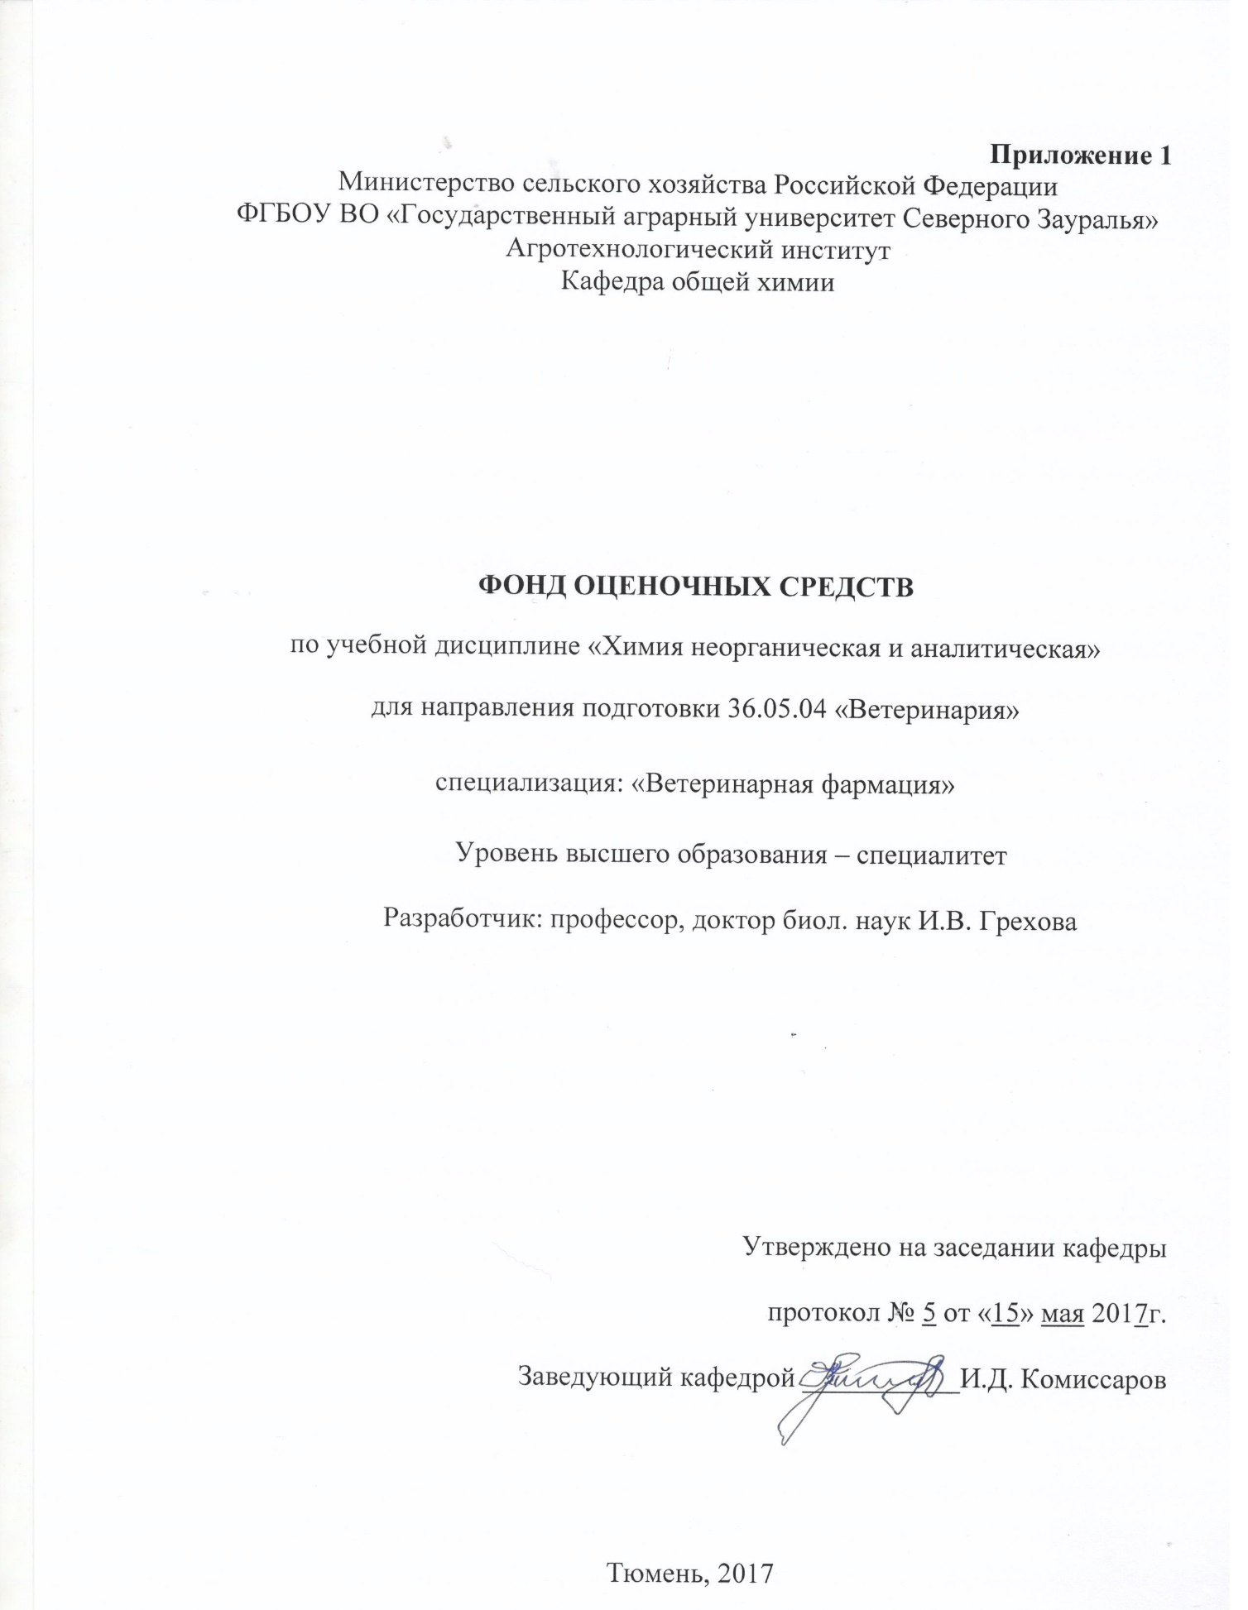
Контрольные задания и иные материалы оценки
знаний, умений, навыков и (или) опыта деятельности, характеризующие этапы формирования компетенций в процессе освоения дисциплины
«Неорганическая и аналитическая химия»

Вопросы для экзамена
ПК-2 | - Основные законы химических превращений: закон сохранения массы вещества, закон постоянства состава.  - Основные законы химических превращений: закон Авогадро и следствия из закона, закон эквивалентов.  - Строение атома.  - Периодический закон Д.И. Менделеева.  - Структура периодической системы Д.И. Менделеева.  - S, p, d, f – элементы и их место в периодической системе.  - Ковалентная химическая связь: неполярная, полярная и донорно-акцепторная.  - Насыщаемость и направленность ковалентной связи.  - Ионная, водородная и металлическая химические связи.  - Химическое равновесие. Принцип Ле-Шателье.  - Понятие о катализе.  - Теория электролитической диссоциации.  - Степень диссоциации. Сильные и слабые электролиты. Константа диссоциации.  - Ионное произведение воды. Водородный показатель.  - Гидролиз солей (определение, типы).  - Механизм окислительно-восстановительных реакций.  - Методы составления уравнений окислительно-восстановительных реакций.  - Влияние реакции среды на характер протекания окислительно-восстановительных реакций  - Основные положения координационной теории.  - Номенклатура комплексных соединений.  - Оксиды: определение, классификация и свойства.  - Кислоты: определение, классификация и свойства.  - Основания: определение, классификация и свойства.  - Соли: определение, классификация и свойства.  - Составьте молекулярное, полное и сокращенное ионные уравнения реакции между двумя веществами (в билетах приведены формулы веществ).  - В каком направлении произойдет смещение химического равновесия при изменении давления, температуры, концентрации веществ в реакции (уравнения реакций и условия смещения равновесия указаны в билетах).  - Написать уравнение гидролиза соли в молекулярном, полном и сокращенном ионном виде (в билетах указаны формулы солей разных типов гидролиза).  - Составить электронный баланс, указать окислитель и восстановитель, расставить коэффициенты в уравнении окислительно-восстановительной реакции (уравнения реакций приведены в билетах).
ПК-26 | - Предмет, задачи и методы аналитической химии.  - Химические методы качественного анализа и условия проведения реакций.  - Понятия качественного анализа: аналитическая реакция, реагент, аналитическая группа, групповой реагент, обнаруживаемый минимум, минимальная концентрация, специфическая (частная) аналитическая реакция, селективные (избирательные) реакции, характерные и групповые реакции, дробный и систематический ход анализа.  - Классификация катионов и анионов.  - Способы выражения концентрации раствора.  - Химические методы количественного анализа и условия проведения реакций.  - Понятия количественного анализа (осадительная и весовая формы, титрование, титрант, титр, точка эквивалентности, конечная точка титрования, индикатор).  - Титрованные растворы.  - Ошибки количественного анализа.  - Виды титрования и методы установления конечной точки титрования.

Процедура оценивания экзамена
Экзаменационный билет по дисциплине содержит три вопроса, два из которые теоретического содержания, один – практическое задание. Для подготовки к ответу на вопросы экзаменационного билета студенту предоставляется от 40 до 60 минут. Допускается ответ без подготовки. Принимается экзамен в устном виде.

Критерии оценки экзамена
«Отлично». Студент демонстрирует полное понимание основ химии, обладает глубокими и прочными знаниями по дисциплине; при ответе на теоретические вопросы продемонстрирует исчерпывающее, последовательное и логически стройное изложение; правильно сформулирует понятия и закономерности по вопросам; использует примеры из практики; делает выводы по излагаемому материалу; правильно и последовательно выполняет практическое задание экзаменационного билета.
«Хорошо». Студент демонстрирует достаточно полное знание изучаемой дисциплины; представляет грамотное изложение учебного материала в целом по существу теоретических вопросов; не допускает существенных неточностей в формулировании понятий; правильно применяет примеры из практики; на два теоретических вопроса отвечает полностью или на один вопрос отвечает полностью, а на второй вопрос - при наводящих и дополнительных вопросах преподавателя; выполняет практическое задание экзаменационного билета.
«Удовлетворительно». Студент демонстрирует общие знания основного материала без усвоения некоторых существенных положений; формулирует основные понятия с существенной неточностью; затрудняется в приведении примеров из практики; на один теоретический вопрос отвечает полностью; на второй вопрос затрудняется ответить или отвечает при помощи наводящих вопросов и поправок со стороны преподавателя; неточно и непоследовательно выполняет практическое задание экзаменационного билета.
«Неудовлетворительно». Студент не знает значительную часть материала; допускает существенные ошибки в процессе изложения ответа на теоретические вопросы; не умеет выделить главное и сделать вывод; приводит ошибочные определения; затрудняется привести пример из практики; неточно отвечает на дополнительные и наводящие вопросы преподавателя; не выполняет практическое задание экзаменационного билета.

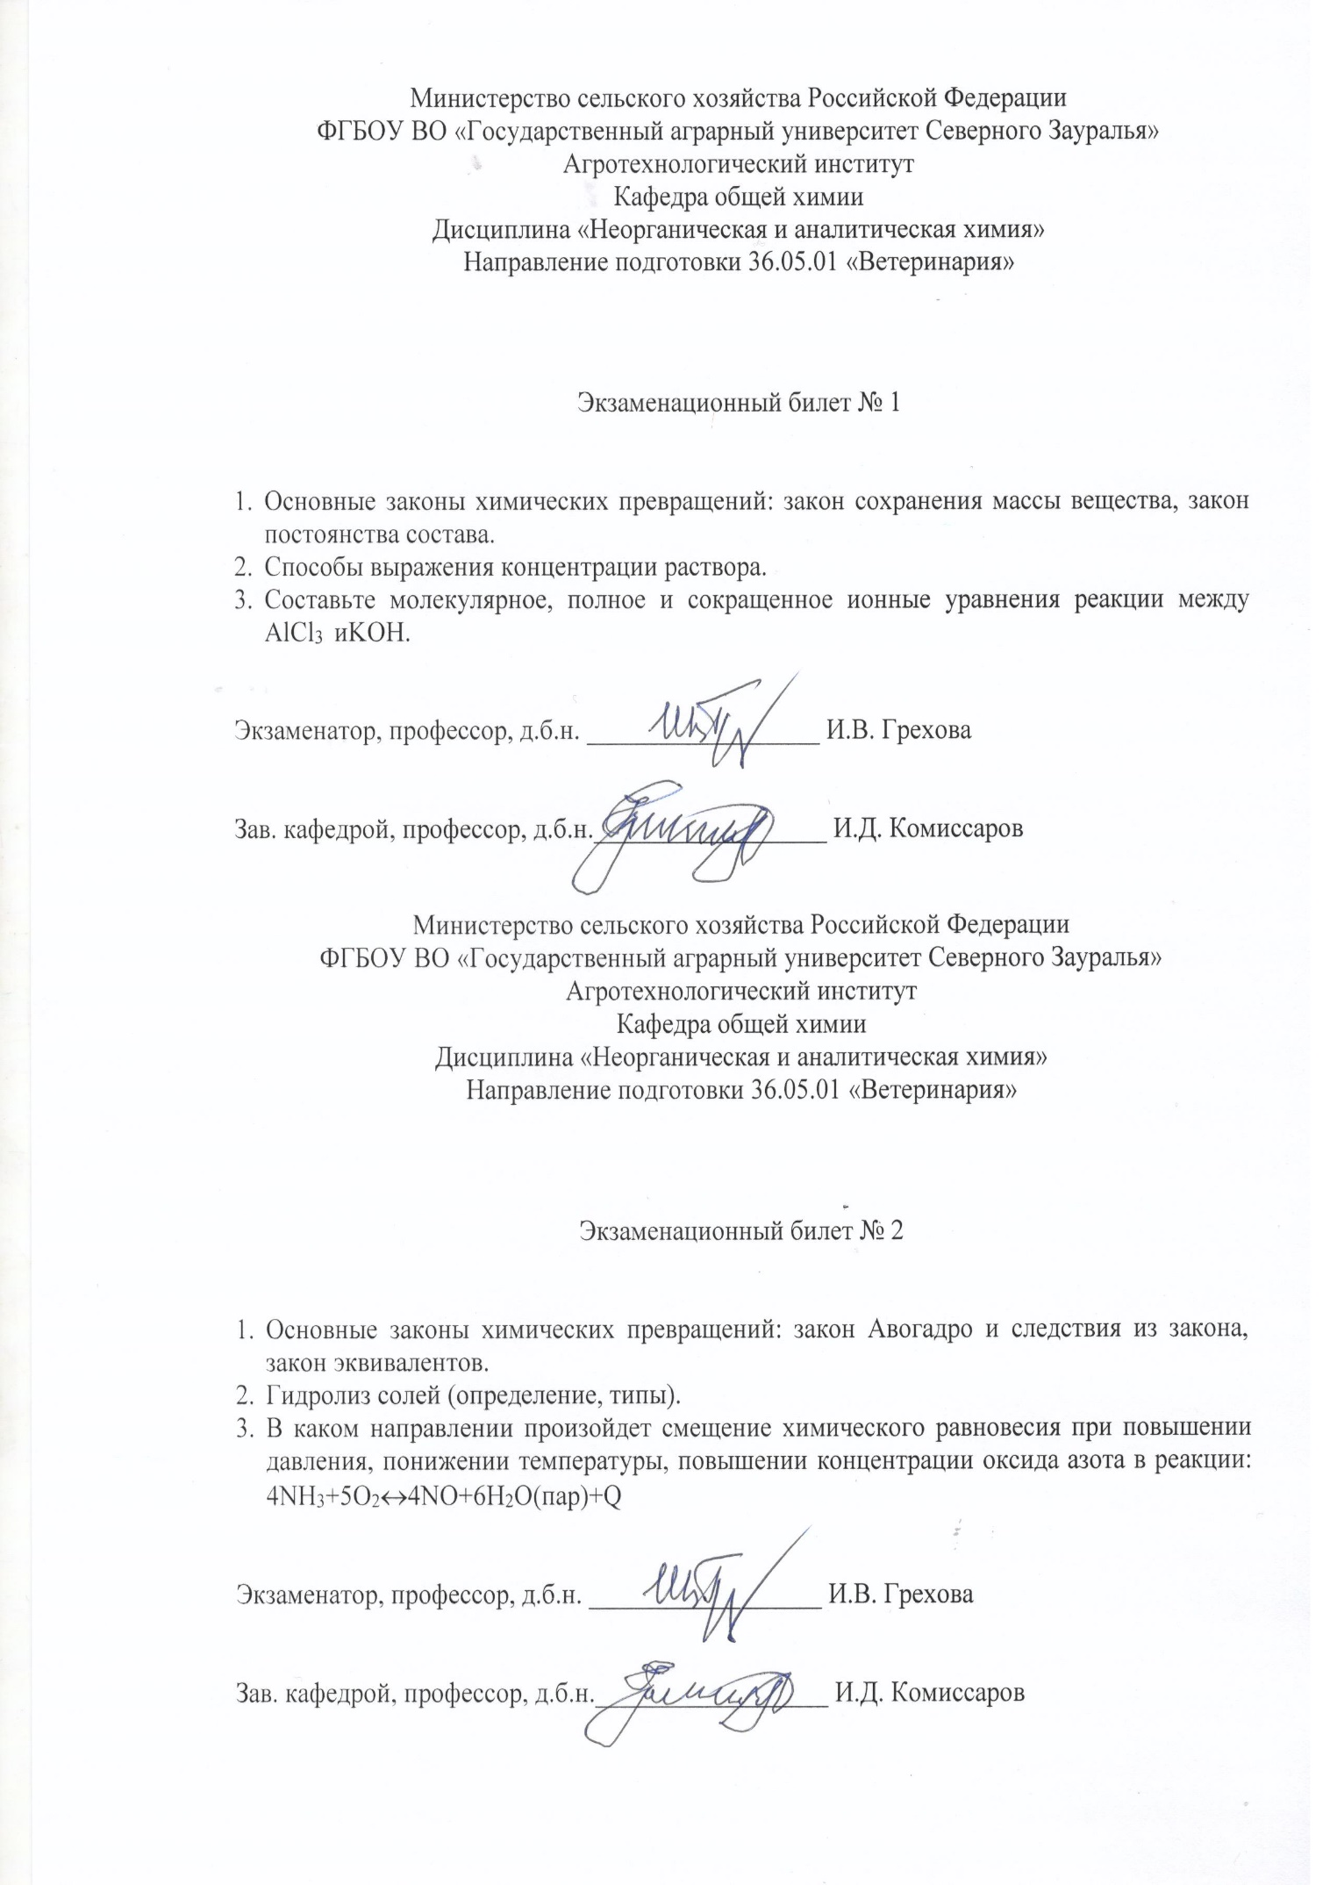
Темы рефератов
1. Значение азота в природе.
2. Круговорот азота в природе.
3. Получение аммиака и его применение.
4. Кислородсодержащие соединения азота и их применение.
5. Оксиды азота и загрязнение ими окружающей среды.
6. Получение и применение азотной кислоты и нитратов.
7. Открытие фосфора и его аллотропические видоизменения.
8. Круговорот фосфора в природе.
9. Применение фосфора и его соединений.
10. Источники серы.
11. Получение серной кислоты.
12. Значение серы и ее соединений в природе, применение в ветеринарии.
13. Свойства и значение воды в природе.
14. Вода в жизни человека.
15. Значение хлора и его соединений в природе.
16. Получение и применение соляной кислоты.
17. Поваренная соль.
18. История открытия и значение йода.
19. Источники получения и применение соединений йода.
20. История открытия брома и применение его соединений.
21. Распространение в природе и применение соединений фтора.
22. История открытия и свойства фтора.
23. Значение в природе, применение натрия и его соединений.
24. Значение в природе, применение калия и его соединений.
25. Значение в природе, применение кальция и его соединений.
26. Значение в природе, применение магния и его соединений.
27. Значение в природе, применение бария и его соединений.
28. Значение в природе, применение марганца и его соединений.
29. Значение в природе, применение хрома и его соединений.
30. Значение в природе, применение железа и его соединений.
31. Значение в природе, применение меди и его соединений.
32. Значение в природе, применение цинка и его соединений.
33. Значение в природе, применение ртути и ее соединений.
34. Значение в природе, применение серебра и его соединений.
35. Значение в природе, применение золота и его соединений.
36. Значение в природе, применение мышьяка и его соединений.
37. Значение в природе, применение радиоактивных элементов.

Процедура оценивания реферата
Студент из представленного выше списка может выбрать тему реферата. На защиту реферата, состоящую из публичного представления раскрытой темы и ответов на вопросы, отводится 10-15 минут.
Параметры оценочного средства:
- информационная достаточность;
- соответствие материала теме и плану;
- стиль и язык изложения (целесообразное использование терминологии, пояснение новых понятий, лаконичность, логичность, правильность применения и оформления цитат и др.);
- наличие выраженной собственной позиции;
- адекватность и количество использованных источников (5-10);
- владение материалом.
При оценке реферата учитывается полнота изложения материала, четкость и последовательность изложения мыслей, наличие достаточных пояснений, характер ошибок (существенных или несущественных). Существенные ошибки могут быть связаны с недостаточной глубиной и осознанностью раскрытия темы. Например, студент неправильно написал химические формулы и уравнения реакций, не точно указал основные признаки понятий, явлений, неправильно сформулировал законы или правила и т.п. или не смог применить теоретические знания для объяснения практических явлений. Несущественные ошибки определяются неполнотой раскрытия темы. Например, студентом упущен из вида какой-либо нехарактерный факт при раскрытии темы. К таким ошибкам можно отнести описки, допущенные по невнимательности.

Вопросы к защите реферата
- В чем заключается актуальность темы реферата?
- Соответствует ли приведенный материал теме реферата?
- Какие литературные источники использовали при раскрытии темы реферата?
- Что нового узнали при написании реферата?
- Значение рассмотренного материала в получаемой профессии?

Критерии оценки реферата
«Зачет» выставляется в том случае, если реферат выполнен по своей теме, допущено по каждому разделу по одной несущественной ошибке и в одном разделе допущена одна существенная ошибка, приведены рисунки, таблицы и иллюстрации, требующие пояснения. Несущественные ошибки определяются неполнотой ответа. Например, студентом упущен из вида какой-либо нехарактерный факт при раскрытии темы. К таким ошибкам можно отнести описки, допущенные по невнимательности.
«Незачтено» выставляется в том случае, если реферат выполнен не по своей теме, допущено в половине разделов по одной существенной ошибке, не приведены рисунки и иллюстрации и т.п., поясняющие суть темы. Существенные ошибки связаны с недостаточной глубиной и осознанностью раскрытия темы реферата. Например, студент неправильно написал химические формулы и уравнения реакций, не точно указал основные признаки понятий, явлений, неправильно сформулировал законы или правила и т.п. или не смог применить теоретические знания для объяснения практических явлений.

Примерные тестовые задания
1. Что называется атомом?
a. отрицательно заряженная частица
*b. нейтральная частица, состоящая из положительно заряженного ядра и вращающихся вокруг него электронов
c. нейтральная частица, состоящая из ядра и вращающихся вокруг него положительных электронов
d. положительно заряженная частица
2. Как можно определить высшую валентность элемента по периодической системе?
a. по заряду ядра b. по номеру периода
c. по атомной массе *d. по номеру группы
3. Где в периодической таблице размещаются s-элементы?
a. первая и вторая группа побочная подгруппа
*b. первая и вторая группа главная подгруппа
c. ІІІ-VІІІ группы главная подгруппа
d. І-VІІІ группы побочная подгруппа
4. Уравнению реакции CaCO₃+2HCl = CaCl₂+H₂O+CO₂ соответствует сокращенное ионное уравнение:
a. Ca²⁺+2Cl⁻ = CaCl₂ b. 2Н⁺+ CO₃²⁻ = H₂O+CO₂
*c. CaCO₃+2Н⁺ = Ca²⁺+ H₂O+CO₂ d. Н⁺+ОН⁻ = H₂O
5. Веществу, диссоциирующему на ионы Ca²⁺+4Н⁺+2РО₄³⁻, соответствует молекулярная формула:
a. СаНРО₄ b. СаН₂(РО₄)₂ *c. Са(Н₂РО₄)₂ d. Са₃(РО₄)₂
6. Сумма коэффициентов в полном ионном уравнении в реакции между фосфатом натрия и хлоридом кальция равна:
a. 20 b. 25 c. 29 *d. 30
7. По какому типу проходит гидролиз сульфида натрия?
a. по катиону *b. по аниону c. по катиону и аниону d. гидролиз не проходит
8. Почему растворять медь в концентрированной серной кислоте нужно в вытяжном шкафу, а растворять железо в разбавленной серной кислоте можно и без тяги?
a. образуется угарный газ b. образуется гремучий газ
*c. образуется сернистый газ d. выделяется сероводород
9. Укажите на какие продукты разлагается азотная кислота:
a. NO+NO₂+H₂O *b. NO₂+O₂+H₂O
c. N₂O₅+H₂O d. NO₂+H₂O
10. Дать название следующему фосфорному удобрению СаНРО₄*2Н₂О:
a. суперфосфат *b. преципитат
c. двойной суперфосфат d. костная мука
11. Чем обусловлено образование ковалентной связи?
a. передачей электронов от атома к атому
b. разрыхлением орбиталей
*c. образованием общих электронных пар
d. взаимодействием ядер атомов
12. Укажите, какое из перечисленных веществ имеет ионное строение.
a. H₂O b. N₂ *c. Na₂S d. SO₃
13. Сколько солей могут образовать гидроксид железа (ІІІ) и серная кислота?
a. одна b. две c. три *d. четыре
14. Сколько солей могут образовать гидроксид железа (ІІІ) и соляная кислота?
a. одна b. две *c. три d. четыре
15. Химическое равновесие реакции N₂ + O₂ ↔ 2NO – Q при повышении температуры смещается:
*a. вправо b. влево c. не смещается
16. Химическое равновесие реакции N₂ + O₂ ↔ 2NO – Q при повышении давления смещается:
a. вправо b. влево *c. не смещается

17. Число электронов, участвующих в процессе N⁵⁺ → N³⁻, равно:
a. 2 b. 4 c. 6 *d. 8
18. Процессы восстановления представлены схемами:
a. S²⁺ → S⁴⁺ *b. O₂⁰ → 2O²
c. Ca⁰ → Ca²⁺ *d. Fe³⁺ → Fe²⁺
19. В комплексном соединении [Fe(H₂O)₆]SO₄ укажите лиганды.
a. Fe³⁺ *b. H₂O c. [Fe(H₂O)₆]²⁻ d. SO₄²⁻
20. В комплексном соединении [Pt(NH₃)₄]Cl₂ определите заряд комплексообразователя.
a. +4 b. -2 *c. +2 d. +3
21. При значении рН равном 11 реакция среды будет:
a. кислая b. нейтральная *c. щелочная
22. В каком ряду находятся только сильные кислоты?
a. НСl, HNO₃, H₂CO₃ b. H₂CO₃, H₂S, H₂SiO₃
*c. НСl, HNO₃, H₂SO₄ d. H₂SO₃, H₂SO₄, H₂S
23. Вычислить какую массу NaOH необходимо взять для приготовления 500 мл 0,1 М раствора.
*a. 2,0 г b. 2,5 г c. 5,0 г d. 3,0 г
24. Сколько моль КОН необходимо взять для приготовления 2 л 2М раствора?
a. 1 моль b. 2 моль c. 3 моль *d. 4 моль
25. Масса NaOH, содержащаяся в 500 мл 0,6 М раствора равна:
a. 6,0 г *b. 12,0 г c. 24,0 г d. 30,0 г
26. В методе отгонки определяемый компонент выделяют из анализируемой пробы в виде:
*a. газообразного вещества b. осадка c. осадка на одном из электродов
27. На сколько групп подразделяет катионы кислотно-основная классификация:
a. 2 b. 4 c. 5 *d. 6
28. У стандартных растворов титр определяют по формуле:
a. Т = N Э / 1000 b. N = Т 1000 / Э
*c. Т=q_{пр.} / V d. Т = N 1000/ Э
29. Кислотно-основное титрование основано на реакции:
a. комплексообразования b. разложения
*c. соединения ионов d. окислительно-восстановительной
30. При определении количества исследуемого вещества обратным видом титрования титруется:
a. непосредственно определяемое вещество
*b. непрореагировавший избыток прибавленного вещества к анализируемому раствору
c. заместитель
d. реагент

Процедура оценивания
Тестирование проходит в письменной форме (бумажное тестирование). Обучающийся готовится к выполнению тестового задания в течение 60-90 минут, который достается ему методом случайного выбора. Тестовое задание состоит из перечня вопросов по дисциплине, каждый из вопросов имеет четыре варианта ответа, только один из которых правильный.
Оценка результатов тестирования уровня знаний отдельных тем и уровня знаний материала дисциплины при проведении промежуточного контроля предусматривает использование пятибалльной шкалы:

Оценка результатов выполнения письменных тестовых заданий
Оценка | Правильных ответов, %
Отлично | 86 и более
Хорошо | 85 – 71
Удовлетворительно | 70 – 55
Неудовлетворительно | 54 и менее

Варианты заданий для выполнения контрольной работы
студентами заочной формы обучения

Вариант 1

- Составить формулы оксидов: алюминия, хлора (5), натрия, железа (3), серы (6).
- Установить, к какой группе (основные, кислотные, амфотерные) относятся данные оксиды.
- Определить, могут ли взаимодействовать данные оксиды друг с другом. Написать возможные уравнения реакций.
- Составить формулы гидроксидов данных оксидов. Указать, к какой группе по классификации они относятся, и дать им название.
- Вписать в клеточки данной таблицы формулы средних, основных и кислых солей. Дать им названия.
 | HNO₃ | H₂CO₃ | H₃PO₄
NaOH
Fe(OH)₂
Al(OH)₃
6. Определить в каком направлении произойдет смещение химического равновесия при увеличении давления, повышении температуры, увеличении концентрации аммиака в реакции: 4NH₃+5O₂↔4NO+6H₂O+Q
7. Написать уравнения электролитической диссоциации в растворах следующих веществ: H₂SO₄, Mg(OH)₂.
8. Составить молекулярное, полное и сокращенное ионные уравнения реакции между BaCl₂ иNa₂SO₄.
9. Написать уравнение гидролиза соли в молекулярном, полном и сокращенном ионном виде: MgCl₂.
10. Определить степень окисления элементов в соединениях: H₂S, KMnO₄.
11. Составить электронный баланс, указать окислитель и восстановитель, расставить коэффициенты в уравнении окислительно-восстановительной реакции: Cu + HNO₃ = Cu(NO₃)₂ + NO + H₂O.
12. Заполнить таблицу, в задании 1 указать комплексообразователь, лиганды, координационное число, внутреннюю и внешнюю сферы по формуле комплексного соединения, в задании 2 составить внутреннюю сферу и формулу комплексного соединения по указанному комплексообразователю, лигандам и координационному числу. Дать названия комплексным соединениям.
№ | Комлек-  сообра-зователь | Лиганды | Коорди-  национ-  ное число | Внутренняя сфера комплекса | Ионы внешней сферы | Формула комплексного соединения | Название  комплексного соединения
1 |  |  |  |  |  | [Fe(H₂O)₆]SO₄
2 | Zn²⁺ | OH⁻ | 4 |  | Na⁺

Вариант 2

- Составить формулы оксидов: магния, азота (3), кальция, цинка, углерода (4).
- Установить, к какой группе (основные, кислотные, амфотерные) относятся данные оксиды.
- Определить, могут ли взаимодействовать данные оксиды друг с другом. Написать возможные уравнения реакций.
- Составить формулы гидроксидов данных оксидов. Указать, к какой группе по классификации они относятся, и дайте им название.
- Вписать в клеточки данной таблицы формулы средних, основных и кислых солей. Дать им названия.
 | HCl | H₂SO₃ | H₃PO₄
KOH
Ca(OH)₂
Fe(OH)₃
6. Определить в каком направлении произойдет смещение химического равновесия при уменьшении давления, понижении температуры, повышении концентрации оксида азота в реакции: 4NH₃+5O₂↔4NO+6H₂O+Q
7. Написать уравнения электролитической диссоциации в растворах следующих веществ: H₂S, Al(OH)₃.
8. Составить молекулярное, полное и сокращенное ионные уравнения реакции между Cu(OH)₂ иH₂SO₄.
9. Написать уравнение гидролиза соли в молекулярном, полном и сокращенном ионном виде: K₂S.
10. Определить степень окисления элементов в соединениях: PbO₂, HNO₃.
11. Составить электронный баланс, указать окислитель и восстановитель, расставить коэффициенты в уравнении окислительно-восстановительной реакции: KMnO₄ + NaNO₂ + H₂SO₄ = MnSO₄ + K₂SO₄ + NaNO₃ + H₂O.
12. Заполнить таблицу, в задании 1 указать комплексообразователь, лиганды, координационное число, внутреннюю и внешнюю сферы по формуле комплексного соединения, в задании 2 составить внутреннюю сферу и формулу комплексного соединения по указанному комплексообразователю, лигандам и координационному числу. Дать названия комплексным соединениям.
№ | Комлек-  сообра-зователь | Лиганд | Коорди-  национ-  ное число | Внутренняя сфера комплекса | Ионы внешней сферы | Формула комплексного соединения | Название  комплексного соединения
1 |  |  |  |  |  | [Pt(NH₃)₄]Cl₂
2 | Al³⁺ | OH⁻ | 6 |  | K⁺

Вариант 3

- Составить формулы оксидов: алюминия, хлора (7), калия, железа (2), серы (4).
- Установить, к какой группе (основные, кислотные, амфотерные) относятся данные оксиды.
- Определить, могут ли взаимодействовать данные оксиды друг с другом. Написать возможные уравнения реакций.
- Составить формулы гидроксидов данных оксидов. Указать, к какой группе по классификации они относятся, и дайте им название.
- Вписать в клеточки данной таблицы формулы средних, основных и кислых солей. Дать им названия.
 | HNO₂ | H₂SO₄ | H₃AsO₄
NaOH
Ba(OH)₂
Al(OH)₃
6. Определить в каком направлении произойдет смещение химического равновесия при уменьшении давления, повышении температуры, уменьшении концентрации кислорода в реакции: 4NH₃+5O₂↔4NO+6H₂O+Q
7. Написать уравнения электролитической диссоциации в растворах следующих веществ: H₃PO₄, Ca(OH)₂.
8. Составить молекулярное, полное и сокращенное ионные уравнения реакции между ZnCl₂ иNH₄OH.
9. Написать уравнение гидролиза соли в молекулярном, полном и сокращенном ионном виде: (NH₄)₂CO₃.
10. Определить степень окисления элементов в соединениях: HNO₂, HPO₃.
11. Составить электронный баланс, указать окислитель и восстановитель, расставить коэффициенты в уравнении окислительно-восстановительной реакции: K₂Cr₂O₇ + H₂ S+ H₂SO₄ = Cr₂(SO₄)₃+ K₂SO₄ + S+ H₂O.
12. Заполнить таблицу, в задании 1 указать комплексообразователь, лиганды, координационное число, внутреннюю и внешнюю сферы по формуле комплексного соединения, в задании 2 составить внутреннюю сферу и формулу комплексного соединения по указанному комплексообразователю, лигандам и координационному числу. Дать названия комплексным соединениям.
№ | Комлек-  сообра-зователь | Лиганд | Коорди-  национ-  ное число | Внутренняя сфера комплекса | Ионы внешней сферы | Формула комплексного соединения | Название  комплексного соединения
1 |  |  |  |  |  | K₄[Fe(CN)₆]
2 | Pt⁴⁺ | NH₃ | 4 |  | Cl⁻

Вариант 4

- Составить формулы оксидов: хрома (3), лития, бария, фосфора (5), азота (5).
- Установить, к какой группе (основные, кислотные, амфотерные) относятся данные оксиды.
- Определить, могут ли взаимодействовать данные оксиды друг с другом. Написать возможные уравнения реакций.
- Составить формулы гидроксидов данных оксидов. Указать, к какой группе по классификации они относятся, и дайте им название.
- Вписать в клеточки данной таблицы формулы средних, основных и кислых солей. Дать им названия.
 | HBr | H₂SiO₃ | H₃PO₄
KOH
Mg(OH)₂
Fe (OH)₃
6. Определить в каком направлении произойдет смещение химического равновесия при повышении давления, понижении температуры, уменьшении концентрации аммиака в реакции: 4NH₃+5O₂↔4NO+6H₂O+Q
7. Написать уравнения электролитической диссоциации в растворах следующих веществ: H₂SO₃, Ва(OH)₂.
8. Составить молекулярное, полное и сокращенное ионные уравнения реакции между Cr(OH)₃ иNaOH.
9. Написать уравнение гидролиза соли в молекулярном, полном и сокращенном ионном виде: Al(NO₃)₃.
10. Определить степень окисления элементов в соединениях: H₂SO₄, CO₂.
11. Составить электронный баланс, указать окислитель и восстановитель, расставить коэффициенты в уравнении окислительно-восстановительной реакции: FeCl₃ + H₂S = FeCl₂ + S + HCl.
12. Заполнить таблицу, в задании 1 указать комплексообразователь, лиганды, координационное число, внутреннюю и внешнюю сферы по формуле комплексного соединения, в задании 2 составить внутреннюю сферу и формулу комплексного соединения по указанному комплексообразователю, лигандам и координационному числу. Дать названия комплексным соединениям.
№ | Комлек-  сообра-зователь | Лиганд | Коорди-  национ-  ное число | Внутренняя сфера комплекса | Ионы внешней сферы | Формула комплексного соединения | Название  комплексного соединения
1 |  |  |  |  |  | [Cu(NH₃)₄]SO₄
2 | Co³⁺ | NO₂⁻ | 6 |  | Na⁺

Вариант 5

- Составить формулы оксидов: хрома (6), цинка, фосфора (3), азота (1), магния.
- Установить, к какой группе (основные, кислотные, амфотерные) относятся данные оксиды.
- Определить, могут ли взаимодействовать данные оксиды друг с другом. Написать возможные уравнения реакций.
- Составить формулы гидроксидов данных оксидов. Указать, к какой группе по классификации они относятся, и дайте им название.
- Вписать в клеточки данной таблицы формулы средних, основных и кислых солей. Дать им названия.
 | HNO₃ | H₂CrO₄ | H₃PO₄
NaOH
Cu(OH)₂
Al(OH)₃
6. Определить в каком направлении произойдет смещение химического равновесия при уменьшении давления, понижении температуры, повышении концентрации оксида азота в реакции: 4NH₃+5O₂↔4NO+6H₂O+Q
7. Написать уравнения электролитической диссоциации в растворах следующих веществ: H₂S_{i}O₃, Zn(OH)₂.
8. Составить молекулярное, полное и сокращенное ионные уравнения реакции между AlCl₃ иKOH.
9. Написать уравнение гидролиза соли в молекулярном, полном и сокращенном ионном виде: Na₂CO₃.
10. Определить степень окисления элементов в соединениях: H₃PO₄, MnO₂.
11. Составить электронный баланс, указать окислитель и восстановитель, расставить коэффициенты в уравнении окислительно-восстановительной реакции: MnO₂ + HCl = MnCl₂ + Cl₂ + H₂O.
12. Заполнить таблицу, в задании 1 указать комплексообразователь, лиганды, координационное число, внутреннюю и внешнюю сферы по формуле комплексного соединения, в задании 2 составить внутреннюю сферу и формулу комплексного соединения по указанному комплексообразователю, лигандам и координационному числу. Дать названия комплексным соединениям.
№ | Комлек-  сообра-зователь | Лиганд | Коорди-  национ-  ное число | Внутренняя сфера комплекса | Ионы внешней сферы | Формула комплексного соединения | Название  комплексного соединения
1 |  |  |  |  |  | [Cr(H₂O)₆]Cl₃
2 | Co²⁺ | CNS⁻ | 4 |  | NH₄⁺

Вариант 6

- Составить формулы оксидов: натрия, алюминия, хлора (5), кремния (4), меди (2).
- Установить, к какой группе (основные, кислотные, амфотерные) относятся данные оксиды.
- Определить, могут ли взаимодействовать данные оксиды друг с другом. Написать возможные уравнения реакций.
- Составить формулы гидроксидов данных оксидов. Указать, к какой группе по классификации они относятся, и дайте им название.
- Вписать в клеточки данной таблицы формулы средних, основных и кислых солей. Дать им названия.
 | HJ | H₂S | H₃AsO₄
KOH
Zn(OH)₂
Fe(OH)₃
6. Определить в каком направлении произойдет смещение химического равновесия при увеличении давления, понижении температуры, увеличении концентрации кислорода в реакции: 4NH₃+5O₂↔4NO+6H₂O+Q
7. Написать уравнения электролитической диссоциации в растворах следующих веществ: H₂CO₃, Cr(OH)₃.
8. Составить молекулярное, полное и сокращенное ионные уравнения реакции между CuSO₄ иNaOH.
9. Написать уравнение гидролиза соли в молекулярном, полном и сокращенном ионном виде: (NH₄)₂C₂O₄.
10. Определить степень окисления элементов в соединениях: K₂Cr₂O₇, SO₂.
11. Составить электронный баланс, указать окислитель и восстановитель, расставить коэффициенты в уравнении окислительно-восстановительной реакции: C + H₂SO₄ = CO₂ + SO₂ + H₂O.
12. Заполнить таблицу, в задании 1 указать комплексообразователь, лиганды, координационное число, внутреннюю и внешнюю сферы по формуле комплексного соединения, в задании 2 составить внутреннюю сферу и формулу комплексного соединения по указанному комплексообразователю, лигандам и координационному числу. Дать названия комплексным соединениям.
№ | Комлек-  сообра-зователь | Лиганд | Коорди-  национ-  ное число | Внутренняя сфера комплекса | Ионы внешней сферы | Формула комплексного соединения | Название  комплексного соединения
1 |  |  |  |  |  | K₂[PtCl₆]
2 | Cu²⁺ | H₂O | 5 |  | SO₄²⁻

Вариант 7

- Составить формулы оксидов: алюминия, хлора (7), натрия, железа (2), серы (6).
- Установить, к какой группе (основные, кислотные, амфотерные) относятся данные оксиды.
- Определить, могут ли взаимодействовать данные оксиды друг с другом. Написать возможные уравнения реакций.
- Составить формулы гидроксидов данных оксидов. Указать, к какой группе по классификации они относятся, и дайте им название.
- Вписать в клеточки данной таблицы формулы средних, основных и кислых солей. Дать им названия.
 | HNO₂ | H₂CO₃ | H₃PO₄
LiOH
Fe(OH)₂
Al(OH)₃
- Определить в каком направлении произойдет смещение химического равновесия при увеличении давления, повышении температуры, увеличении концентрации аммиака в реакции: 4NH₃+5O₂↔4NO+6H₂O+Q
- Написать уравнения электролитической диссоциации в растворах следующих веществ: H₂SO₃, Mg(OH)₂.
- Составить молекулярное, полное и сокращенное ионные уравнения реакции между BaCl₂ и Na₂SO₄.
- Написать уравнение гидролиза соли в молекулярном, полном и сокращенном ионном виде: MgCl₂.
- Определить степень окисления элементов в соединениях: H₂S, K₂MnO₄.
- Составить электронный баланс, указать окислитель и восстановитель, расставить коэффициенты в уравнении окислительно-восстановительной реакции: Cu + HNO₃ = Cu(NO₃)₂ + NO + H₂O.
- Заполнить таблицу, в задании 1 указать комплексообразователь, лиганды, координационное число, внутреннюю и внешнюю сферы по формуле комплексного соединения, в задании 2 составить внутреннюю сферу и формулу комплексного соединения по указанному комплексообразователю, лигандам и координационному числу. Дать названия комплексным соединениям.
№ | Комлек-  сообра-зователь | Лиганд | Коорди-  национ-  ное число | Внутренняя сфера комплекса | Ионы внешней сферы | Формула комплексного соединения | Название  комплексного соединения
1 |  |  |  |  |  | [Fe(H₂O)₆]SO₄
2 | Zn²⁺ | OH⁻ | 4 |  | K⁺

Вариант 8

- Составить формулы оксидов: магния, азота (5), кальция, цинка, углерода (4).
- Установить, к какой группе (основные, кислотные, амфотерные) относятся данные оксиды.
- Определить, могут ли взаимодействовать данные оксиды друг с другом. Написать возможные уравнения реакций.
- Составить формулы гидроксидов данных оксидов. Указать, к какой группе по классификации они относятся, и дайте им название.
- Вписать в клеточки данной таблицы формулы средних, основных и кислых солей. Дать им названия.
 | HI | H₂SO₄ | H₃PO₄
KOH
Ca(OH)₂
Fe(OH)₃
- Определить в каком направлении произойдет смещение химического равновесия при уменьшении давления, понижении температуры, повышении концентрации оксида азота в реакции: 4NH₃+5O₂↔4NO+6H₂O+Q
- Написать уравнения электролитической диссоциации в растворах следующих веществ: H₂SO₄, Al(OH)₃.
- Составить молекулярное, полное и сокращенное ионные уравнения реакции между Cu(OH)₂ и H₂SO₃.
- Написать уравнение гидролиза соли в молекулярном, полном и сокращенном ионном виде: K₂S.
- Определить степень окисления элементов в соединениях: PbO₂, HNO₂.
- Составить электронный баланс, указать окислитель и восстановитель, расставить коэффициенты в уравнении окислительно-восстановительной реакции: KMnO₄ + NaNO₂ + H₂SO₄ = MnSO₄ + K₂SO₄ + NaNO₃ + H₂O.
- Заполнить таблицу, в задании 1 указать комплексообразователь, лиганды, координационное число, внутреннюю и внешнюю сферы по формуле комплексного соединения, в задании 2 составить внутреннюю сферу и формулу комплексного соединения по указанному комплексообразователю, лигандам и координационному числу. Дать названия комплексным соединениям.
№ | Комлек-  сообра-зователь | Лиганд | Коорди-  национ-  ное число | Внутренняя сфера комплекса | Ионы внешней сферы | Формула комплексного соединения | Название  комплексного соединения
1 |  |  |  |  |  | [Pt(NH₃)₄]Cl₂
2 | Al³⁺ | OH⁻ | 6 |  | K⁺

Вариант 9

- Составить формулы оксидов: алюминия, хлора (5), калия, железа (3), серы (4).
- Установить, к какой группе (основные, кислотные, амфотерные) относятся данные оксиды.
- Определить, могут ли взаимодействовать данные оксиды друг с другом. Написать возможные уравнения реакций.
- Составить формулы гидроксидов данных оксидов. Указать, к какой группе по классификации они относятся, и дайте им название.
- Вписать в клеточки данной таблицы формулы средних, основных и кислых солей. Дать им названия.
 | HBr | H₂SO₄ | H₃AsO₄
NaOH
Ba(OH)₂
Al(OH)₃
- Определить в каком направлении произойдет смещение химического равновесия при уменьшении давления, повышении температуры, уменьшении концентрации кислорода в реакции: 4NH₃+5O₂↔4NO+6H₂O+Q
- Написать уравнения электролитической диссоциации в растворах следующих веществ: H₃PO₄, Ca(OH)₂.
- Составить молекулярное, полное и сокращенное ионные уравнения реакции между ZnCl₂ иNH₄OH.
- Написать уравнение гидролиза соли в молекулярном, полном и сокращенном ионном виде: (NH₄)₂CO₃.
- Определить степень окисления элементов в соединениях: NH₃, HPO₃.
- Составить электронный баланс, указать окислитель и восстановитель, расставить коэффициенты в уравнении окислительно-восстановительной реакции: K₂Cr₂O₇ + H₂ S+ H₂SO₄ = Cr₂(SO₄)₃+ K₂SO₄ + S+ H₂O.
- Заполнить таблицу, в задании 1 указать комплексообразователь, лиганды, координационное число, внутреннюю и внешнюю сферы по формуле комплексного соединения, в задании 2 составить внутреннюю сферу и формулу комплексного соединения по указанному комплексообразователю, лигандам и координационному числу. Дать названия комплексным соединениям.
№ | Комлек-  сообра-зователь | Лиганд | Коорди-  национ-  ное число | Внутренняя сфера комплекса | Ионы внешней сферы | Формула комплексного соединения | Название  комплексного соединения
1 |  |  |  |  |  | K₄[Fe(CN)₆]
2 | Pt⁴⁺ | NH₃ | 4 |  | I⁻

Вариант 10

- Составить формулы оксидов: хрома (3), лития, бария, фосфора (3), азота (5).
- Установить, к какой группе (основные, кислотные, амфотерные) относятся данные оксиды.
- Определить, могут ли взаимодействовать данные оксиды друг с другом. Написать возможные уравнения реакций.
- Составить формулы гидроксидов данных оксидов. Указать, к какой группе по классификации они относятся, и дайте им название.
- Вписать в клеточки данной таблицы формулы средних, основных и кислых солей. Дать им названия.
 | HBr | H₂CrO₄ | H₃PO₄
KOH
Mg(OH)₂
Fe(OH)₃
- Определить в каком направлении произойдет смещение химического равновесия при повышении давления, понижении температуры, уменьшении концентрации аммиака в реакции: 4NH₃+5O₂↔4NO+6H₂O+Q
- Написать уравнения электролитической диссоциации в растворах следующих веществ: H₂S, Ва(OH)₂.
- Составить молекулярное, полное и сокращенное ионные уравнения реакции между Cr(OH)₃ и NaOH.
- Написать уравнение гидролиза соли в молекулярном, полном и сокращенном ионном виде: Al(NO₃)₃.
- Определить степень окисления элементов в соединениях: H₂S, CO₂.
- Составить электронный баланс, указать окислитель и восстановитель, расставить коэффициенты в уравнении окислительно-восстановительной реакции:
FeCl₃ + H₂S = FeCl₂ + S + HCl.
- Заполнить таблицу, в задании 1 указать комплексообразователь, лиганды, координационное число, внутреннюю и внешнюю сферы по формуле комплексного соединения, в задании 2 составить внутреннюю сферу и формулу комплексного соединения по указанному комплексообразователю, лигандам и координационному числу. Дать названия комплексным соединениям.
№ | Комлек-  сообра-зователь | Лиганд | Коорди-  национ-  ное число | Внутренняя сфера комплекса | Ионы внешней сферы | Формула комплексного соединения | Название  комплексного соединения
1 |  |  |  |  |  | [Cu(NH₃)₄]SO₄
2 | Co³⁺ | NO₂⁻ | 6 |  | Li⁺

Вариант 11

- Составить формулы оксидов: хрома (6), цинка, фосфора (5), азота (5), магния.
- Установить, к какой группе (основные, кислотные, амфотерные) относятся данные оксиды.
- Определить, могут ли взаимодействовать данные оксиды друг с другом. Написать возможные уравнения реакций.
- Составить формулы гидроксидов данных оксидов. Указать, к какой группе по классификации они относятся, и дайте им название.
- Вписать в клеточки данной таблицы формулы средних, основных и кислых солей. Дать им названия.
 | HNO₂ | H₂CO₃ | H₃PO₄
KOH
Cu(OH)₂
Al(OH)₃
- Определить в каком направлении произойдет смещение химического равновесия при уменьшении давления, понижении температуры, повышении концентрации оксида азота в реакции: 4NH₃+5O₂↔4NO+6H₂O+Q
- Написать уравнения электролитической диссоциации в растворах следующих веществ: H₂S_{i}O₃, Zn(OH)₂.
- Составить молекулярное, полное и сокращенное ионные уравнения реакции между AlCl₃ и KOH.
- Написать уравнение гидролиза соли в молекулярном, полном и сокращенном ионном виде: Na₂CO₃.
- Определить степень окисления элементов в соединениях: H₃PO₄, MnO₂.
- Составить электронный баланс, указать окислитель и восстановитель, расставить коэффициенты в уравнении окислительно-восстановительной реакции: MnO₂ + HCl = MnCl₂ + Cl₂ + H₂O.
- Заполнить таблицу, в задании 1 указать комплексообразователь, лиганды, координационное число, внутреннюю и внешнюю сферы по формуле комплексного соединения, в задании 2 составить внутреннюю сферу и формулу комплексного соединения по указанному комплексообразователю, лигандам и координационному числу. Дать названия комплексным соединениям.
№ | Комлек-  сообра-зователь | Лиганд | Коорди-  национ-  ное число | Внутренняя сфера комплекса | Ионы внешней сферы | Формула комплексного соединения | Название  комплексного соединения
1 |  |  |  |  |  | [Cr(H₂O)₆]Cl₃
2 | Co²⁺ | CNS⁻ | 4 |  | NH₄⁺

Вариант 12

- Составить формулы оксидов: натрия, алюминия, хлора (7), кремния (4), меди (2).
- Установить, к какой группе (основные, кислотные, амфотерные) относятся данные оксиды.
- Определить, могут ли взаимодействовать данные оксиды друг с другом. Написать возможные уравнения реакций.
- Составить формулы гидроксидов данных оксидов. Указать, к какой группе по классификации они относятся, и дайте им название.
- Вписать в клеточки данной таблицы формулы средних, основных и кислых солей. Дать им названия.
 | HCl | H₂S | H₃PO₄
KOH
Zn(OH)₂
Fe(OH)₃
6. Определить в каком направлении произойдет смещение химического равновесия при увеличении давления, понижении температуры, увеличении концентрации кислорода в реакции: 4NH₃+5O₂↔4NO+6H₂O+Q
7. Написать уравнения электролитической диссоциации в растворах следующих веществ: H₂CO₃, Cr(OH)₂.
8. Составить молекулярное, полное и сокращенное ионные уравнения реакции между CuSO₄ и KOH.
9. Написать уравнение гидролиза соли в молекулярном, полном и сокращенном ионном виде: (NH₄)₂C₂O₄.
10. Определить степень окисления элементов в соединениях: K₂Cr₂O₇, SO₂.
11. Составить электронный баланс, указать окислитель и восстановитель, расставить коэффициенты в уравнении окислительно-восстановительной реакции: C + H₂SO₄ = CO₂ + SO₂ + H₂O.
12. Заполнить таблицу, в задании 1 указать комплексообразователь, лиганды, координационное число, внутреннюю и внешнюю сферы по формуле комплексного соединения, в задании 2 составить внутреннюю сферу и формулу комплексного соединения по указанному комплексообразователю, лигандам и координационному числу. Дать названия комплексным соединениям.
№ | Комлек-  сообра-зователь | Лиганд | Коорди-  национ-  ное число | Внутренняя сфера комплекса | Ионы внешней сферы | Формула комплексного соединения | Название  комплексного соединения
1 |  |  |  |  |  | K₂[PtCl₆]
2 | Cu²⁺ | H₂O | 5 |  | SO₃²⁻

Вариант 13

- Составить формулы оксидов: марганца (2), цинка, брома (7), азота (3), ртути (2).
- Установить, к какой группе (основные, кислотные, амфотерные) относятся данные оксиды.
- Определить, могут ли взаимодействовать данные оксиды друг с другом. Написать возможные уравнения реакций.
- Составить формулы гидроксидов данных оксидов. Указать, к какой группе по классификации они относятся, и дайте им название.
- Вписать в клеточки данной таблицы формулы средних, основных и кислых солей. Дать им названия.
 | HCl | H₂CrO₄ | H₃AsO₄
NaOH
Mn(OH)₂
Cr(OH)₃
- Определить в каком направлении произойдет смещение химического равновесия при понижении давления, увеличении температуры, увеличении концентрации кислорода в реакции: 4NH₃+5O₂↔4NO+6H₂O+Q
- Написать уравнения электролитической диссоциации в растворах следующих веществ: H₂CrO₄, Cr(OH)₃.
- Составить молекулярное, полное и сокращенное ионные уравнения реакции между Cr₂(SO₄)₃ и NaOH.
- Написать уравнение гидролиза соли в молекулярном, полном и сокращенном ионном виде: Na₂SiO₃.
- Определить степень окисления элементов в соединениях: K₃AsO₄, HClO₃.
- Составить электронный баланс, указать окислитель и восстановитель, расставить коэффициенты в уравнении окислительно-восстановительной реакции: K₂Cr₂O₇ + H₂ S+ H₂SO₄ = Cr₂(SO₄)₃+ K₂SO₄ + S+ H₂O.
- Заполнить таблицу, в задании 1 указать комплексообразователь, лиганды, координационное число, внутреннюю и внешнюю сферы по формуле комплексного соединения, в задании 2 составить внутреннюю сферу и формулу комплексного соединения по указанному комплексообразователю, лигандам и координационному числу. Дать названия комплексным соединениям.
№ | Комлек-  сообра-зователь | Лиганд | Коорди-  национ-  ное число | Внутренняя сфера комплекса | Ионы внешней сферы | Формула комплексного соединения | Название  комплексного соединения
1 |  |  |  |  |  | Na₂[PtBr₆]
2 | Co²⁺ | CN⁻ | 4 |  | K⁺

Вариант 14

- Составить формулы оксидов: кобальта (2), алюминия, йода (7), углерода (4), никеля (2).
- Установить, к какой группе (основные, кислотные, амфотерные) относятся данные оксиды.
- Определить, могут ли взаимодействовать данные оксиды друг с другом. Написать возможные уравнения реакций.
- Составить формулы гидроксидов данных оксидов. Указать, к какой группе по классификации они относятся, и дайте им название.
- Вписать в клеточки данной таблицы формулы средних, основных и кислых солей. Дать им названия.
 | HCl | H₂SO₃ | H₃PO₄
KOH
Co(OH)₂
Al(OH)₃
6. Определить в каком направлении произойдет смещение химического равновесия при понижении давления, понижении температуры, понижении концентрации кислорода в реакции: 4NH₃+5O₂↔4NO+6H₂O+Q
7. Написать уравнения электролитической диссоциации в растворах следующих веществ: H₂SiO₃, Mn(OH)₂.
8. Составить молекулярное, полное и сокращенное ионные уравнения реакции между SnCl₂ иKOH.
9. Написать уравнение гидролиза соли в молекулярном, полном и сокращенном ионном виде: Co(CN)₂.
10. Определить степень окисления элементов в соединениях: H₂CrO₄, HClO₄.
11. Составить электронный баланс, указать окислитель и восстановитель, расставить коэффициенты в уравнении окислительно-восстановительной реакции: FeCl₃ + H₂S = FeCl₂ + S + HCl.
12. Заполнить таблицу, в задании 1 указать комплексообразователь, лиганды, координационное число, внутреннюю и внешнюю сферы по формуле комплексного соединения, в задании 2 составить внутреннюю сферу и формулу комплексного соединения по указанному комплексообразователю, лигандам и координационному числу. Дать названия комплексным соединениям.
№ | Комлек-  сообра-зователь | Лиганд | Коорди-  национ-  ное число | Внутренняя сфера комплекса | Ионы внешней сферы | Формула комплексного соединения | Название  комплексного соединения
1 |  |  |  |  |  | K₂[PtI₆]
2 | Hd²⁺ | H₂O | 5 |  | SO₄²⁻

Процедура оценивания контрольной работы

Контрольную работу выполняют только студенты заочной формы обучения. Каждый вариант задания для контрольной работы содержит 12 практических заданий, выполнение которыхо требует работы со справочными источниками по дисциплине. Объем выполненной работы зависит от полноты ответов на изучаемые вопросы. Вариант задания контрольной работы студенты выбирают случайным образом.
При оценке уровня выполнения контрольной работы могут быть установлены следующие критерии:
- умение работать с научной, научно-популярной и справочной литературой;
- умение систематизировать практический материал;
- умение самостоятельно осмыслять проблему на основе существующих методик;
- умение логично и грамотно излагать собственные умозаключения и выводы;
- умение анализировать и обобщать материал;
- умение пользоваться глобальными информационными ресурсами и правильно их интерпретировать в контрольной работе.
При оценке контрольной работы учитывается полнота изложения материала, четкость и последовательность изложения мыслей, наличие достаточных пояснений, характер ошибок (существенных или несущественных).Существенные ошибки могут быть связаны с недостаточной глубиной и осознанностью ответа.Например, студент неправильно указал основные признаки понятий, явлений, неправильно сформулировал законы или правила и т.п. или не смог применить теоретические знания для объяснения практических явлений.Несущественные ошибки определяются неполнотой ответа. Например, студентом упущен из вида какой-либо нехарактерный факт при ответе на вопрос.К таким ошибкам можно отнести описки, допущенные по невнимательности.

Критерии оценки контрольной работы
«Зачет» выставляется в том случае, если контрольная работа выполнена по своему варианту, допущено по каждому вопросу по одной несущественной ошибке и на один вопрос допущена одна существенная ошибка, приведены рисунки, таблицы и иллюстрации, требующие эти пояснения по работе. Несущественные ошибки определяются неполнотой ответа.Например, студентом упущен из вида какой–либо нехарактерный факт при ответе на вопрос.К таким ошибкам можно отнести описки, допущенные по невнимательности.
«Незачтено» выставляется в том случае, если контрольная работа выполнена не по своему варианту, допущено по пятидесяти процентам вопросов по одной существенной ошибке, не приведены рисунки и иллюстрации и т.п. по работе, требующие эти пояснения к поставленному вопросу. Существенные ошибки связаны с недостаточной глубиной и осознанностью ответа. Например, студент неправильно указал основные признаки понятий, явлений, неправильно сформулировал законы или правила и т.п. или не смог применить теоретические знания для объяснения практических явлений.

ЛИСТ ПЕРЕУТВЕРЖДЕНИЯ РАБОЧЕЙ ПРОГРАММЫ УЧЕБНОЙ ДИСЦИПЛИНЫ (МОДУЛЯ)

Рабочая программа:
одобрена на 20__/__ учебный год. Протокол № ___ заседания кафедры
от “___”_________ 20___ г.
Ведущий преподаватель_________________________________________
Зав. кафедрой__________________________________________________

Рабочая программа:
одобрена на 20__/__ учебный год. Протокол № ___ заседания кафедры
от “___”_________ 20___ г.
Ведущий преподаватель_________________________________________
Зав. кафедрой__________________________________________________

Рабочая программа:
одобрена на 20__/__ учебный год. Протокол № ___ заседания кафедры
от “___”_________ 20___ г.
Ведущий преподаватель_________________________________________
Зав. кафедрой__________________________________________________

Рабочая программа:
одобрена на 20__/__ учебный год. Протокол №___ заседания кафедры
от “___”_________ 20___ г.
Ведущий преподаватель_________________________________________
Зав. кафедрой__________________________________________________

Рабочая программа:
одобрена на 20__/__ учебный год. Протокол № ___заседания кафедры
от “___”_________ 20___ г.
Ведущий преподаватель_________________________________________
Зав. кафедрой__________________________________________________

Рабочая программа:
одобрена на 20__/__ учебный год. Протокол № ___ заседания кафедры
от “___”_________ 20___ г.
Ведущий преподаватель_________________________________________
Зав. кафедрой__________________________________________________

